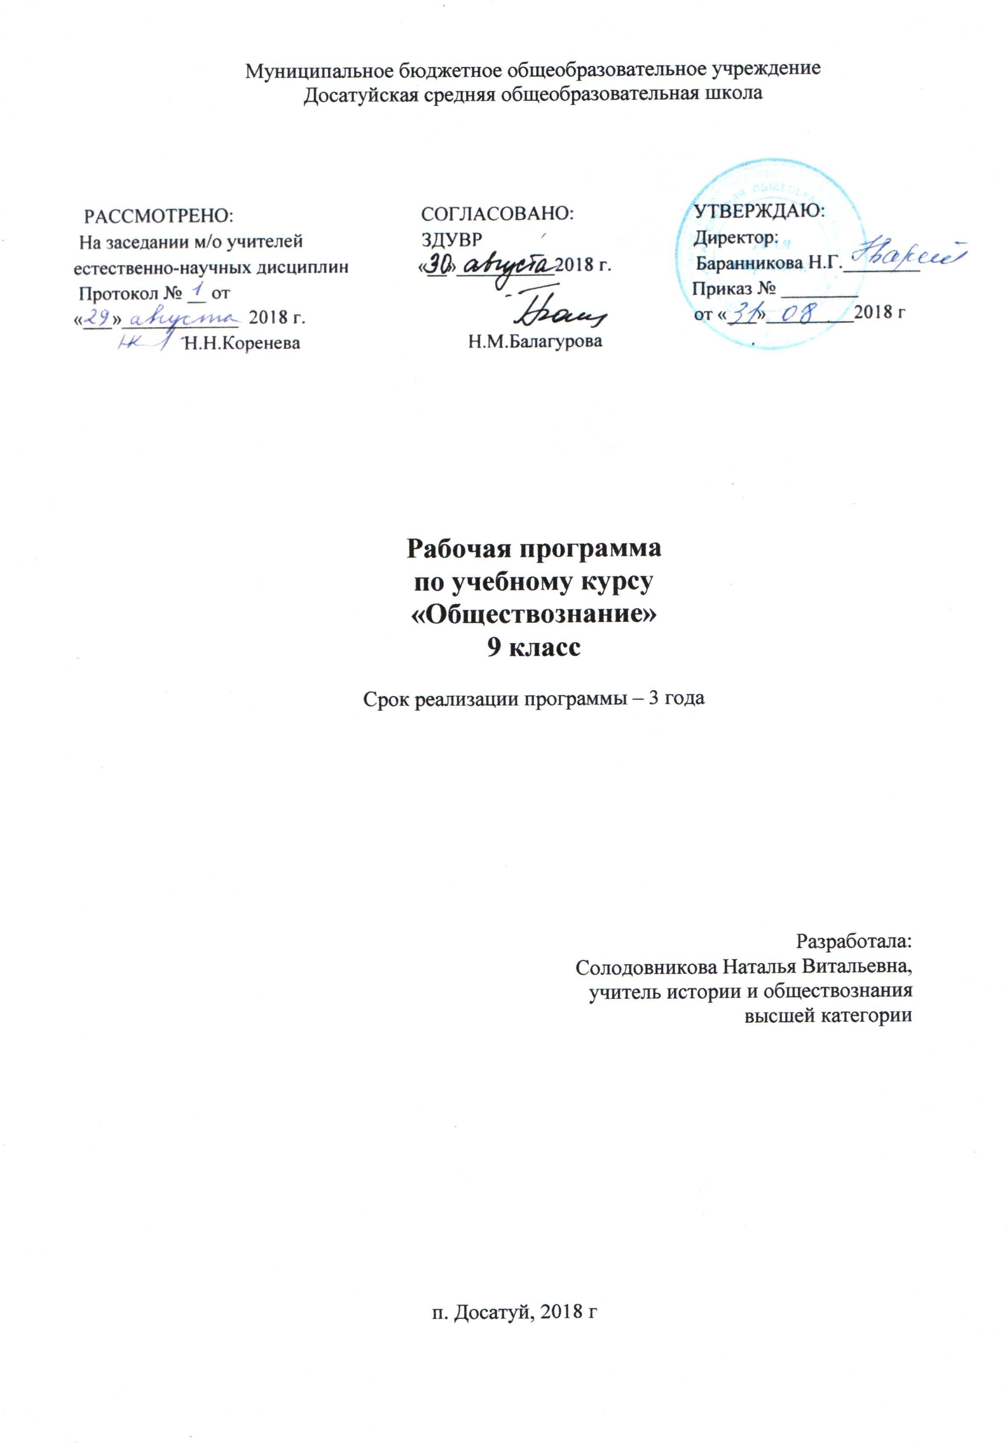

Пояснительная записка

Рабочая программа по обществознанию для 9 класса составлена на основе:
1. ФГОС ООО Приказ Министерства образования и науки Российской Федерации от 17 декабря 2010 г. № 1897 «Об утверждении федерального государственного образовательного стандарта основного общего образования» (в редакции приказа Минобрнауки России от 31 декабря 2015 г. № 1577);
2 Примерной основной образовательной программы основного общего образования, одобренная Общероссийским методическим Советом в апреле 2015 г. Протокол от 1/15, от 08.04.2015 г., имеющаяся в реестре примерных основных общеобразовательных программ: http//fgosreestr.ru/ или http://mollentorva.teach.obr55.ru/files;
3. Основной образовательной программы основного общего образования МБОУ Досатуйской СОШ;
4. Авторской программы основного общего образования по обществознанию под редакцией Л. Н. Боголюбова помещенной в сборнике «Программы общеобразовательных учреждений», Москва «Просвещение», 2013 г.

Рабочая программа ориентирована на использование:
• учебника Обществознание 9 класс: учебник для общеобразовательных организаций: под редакцией Л.Н. Боголюбова, А.И.Матвеева – 5-е изд. - М: Просвещение 2017 г.
• рабочей тетради Обществознание 9 класс. Котова О.А., Лискова Т.Е. М.: Просвещение, 2017 г.

Обществознание в основной школе изучается с 5 по 9 класс. Общее количество времени на пять лет обучения составляет 170 часов.
Рабочая программа ориентирована на 7 класс, рассчитана на 34 учебных часа из расчёта 1 час в неделю.
Срок реализации программы - 3 года.

1. Планируемые результаты освоения учебного предмета

Личностные результаты: выпускников основной школы, формируемыми при изучении содержания курса по обществознанию, являются
- мотивированность и направленность на активное и созидательное участие в будущем в общественной и государственной жизни;
- заинтересованность не только в личном успехе, но и в развитии различных сторон жизни общества, в благополучии и процветании своей страны;
- ценностные ориентиры, основанные на идеях патриотизма, любви и уважения к Отечеству; на отношении к человеку, его правам и свободам как высшей ценности; на стремлении к укреплению исторически сложившегося государственного единства; на признании равноправия народов, единства разнообразных культур; на убежденности в важности для общества семьи и семейных традиций; на осознании необходимости поддержания гражданского мира и согласия и своей ответственности за судьбу страны перед нынешними и грядущими поколениями.

Метапредметные результаты: изучения обществознания выпускниками основной школы проявляются в :
- умении сознательно организовывать свою познавательную деятельность (от постановки цели до получения и оценки результата);
- умении объяснять явления и процессы социальной действительности с научных, социально-философских позиций; рассматривать их комплексно в контексте сложившихся реалий и возможных перспектив;
- способности анализировать реальные социальные ситуации, выбирать адекватные способы деятельности и модели поведения в рамках реализуемых основных социальных ролей (производитель, потребитель и др.);
- овладении различными видами публичных выступлений (высказывания, монолог, дискуссия) и следовании этическим нормам и правилам ведения диалога;
- умении выполнять познавательные и практические задания, в том числе с использованием проектной деятельности на уроках и в доступной социальной практике:
1) на использование элементов причинно-следственного анализа;
2) исследование несложных реальных связей и зависимостей;
3) определение сущностных характеристик изучаемого объекта; выбор верных критериев для сравнения, сопоставления, оценки объектов;
4) поиск и извлечение нужной информации по заданной теме в адаптированных источниках различного типа;
5) перевод информации из одной знаковой системы в другую (из текста в таблицу, из аудиовизуального ряда в текст и др.), выбор знаковых систем адекватно познавательной и коммуникативной ситуации;
6) объяснение изученных положений на конкретных примерах;
7) оценку своих учебных достижений, поведения, черт своей личности с учетом мнения других людей, в том числе для корректировки собственного поведения в окружающей среде; выполнение в повседневной жизни этических и правовых норм, экологических требований; 8) определение собственного отношения к явлениям современной жизни, формулирование своей точки зрения.

Предметные результаты:
Политическая сфера жизни общества
Выпускник научится:
- объяснять роль политики в жизни общества;
- различать и сравнивать различные формы правления, иллюстрировать их примерами;
- давать характеристику формам государственно-территориального устройства;
- различать различные типы политических режимов, раскрывать их основные признаки;
- называть признаки политической партии, раскрывать их на конкретных примерах;
Выпускник получит возможность научиться:
- осознавать значение гражданской активности и патриотической позиции в укреплении нашего государства;
- соотносить различные оценки политических событий и процессов и делать обоснованные выводы.

Гражданин и государство
Выпускник научится:
- характеризовать государственное устройство Российской Федерации, называть органы государственной власти страны, описывать их полномочия и компетенцию;
- называть и иллюстрировать примерами основные права и свободы граждан, гарантированные Конституцией РФ;
- характеризовать конституционные обязанности гражданина.
Выпускник получит возможность научиться:
- аргументированно обосновывать влияние происходящих в обществе изменений на положение России в мире;
- использовать знания и умения для формирования способности уважать права других людей, выполнять свои обязанности гражданина РФ.

Основы российского законодательства
Выпускник научится:
- характеризовать систему российского законодательства;
- раскрывать особенности гражданской дееспособности несовершеннолетних;
- характеризовать гражданские правоотношения;
- раскрывать смысл права на труд;
- объяснять роль трудового договора;
- разъяснять на примерах особенности положения несовершеннолетних в трудовых отношениях;
- характеризовать права и обязанности супругов, родителей, детей;
- характеризовать особенности уголовного права и уголовных правоотношений;
- конкретизировать примерами виды преступлений и наказания за них;
- характеризовать специфику уголовной ответственности несовершеннолетних;
- раскрывать связь права на образование и обязанности получить образование;
- анализировать несложные практические ситуации, связанные с гражданскими, семейными, трудовыми правоотношениями; в предлагаемых модельных ситуациях определять признаки правонарушения, проступка, преступления;
- исследовать несложные практические ситуации, связанные с защитой прав и интересов детей, оставшихся без попечения родителей;
Выпускник получит возможность научиться:
- оценивать сущность и значение правопорядка и законности, собственный возможный вклад в их становление и развитие;
- осознанно содействовать защите правопорядка в обществе правовыми способами и средствами.

2. Содержание программы
ВВЕДЕНИЕ (1 час)
Глава 1. Политика (10 часов)
Политика и социальное управление
Политика и власть. Роль политики в жизни общества. Основные направления политики.
Понятие государства, его отличительные признаки. Государственный суверенитет. Внутренние и внешние функции государства. Формы государства.
Политический режим. Демократия и тоталитаризм. Демократические ценности. Развитие демократии в современном мире.
Правовое государство. Разделение властей. Условия становления правового государства в РФ.
Гражданское общество. Местное самоуправление. Пути формирования гражданского общества в РФ.
Участие граждан в политической жизни. Участие в выборах. Отличительные черты выборов в демократическом обществе. Референдум. Выборы в РФ. Опасность политического экстремизма.
Политические партии и движения, их роль в общественной жизни. Политические партии и движения в РФ. Участие партий в выборах.
Средства массовой информации. Влияние СМИ на политическую жизнь общества. Роль СМИ в предвыборной борьбе.
Глава 2. Право (20 часа)
Право, его роль в жизни человека, общества и государства. Понятие нормы права. Нормативно-правовой акт. Виды нормативных актов. Система законодательства.
Понятие правоотношения. Виды правоотношений. Субъекты права. Особенности правового статуса несовершеннолетних.
Понятие правонарушения. Признаки и виды правонарушений. Понятие и виды юридической ответственности. Презумпция невиновности.
Правоохранительные органы. Судебная система РФ. Адвокатура. Нотариат.
Конституция — основной закон РФ.
Основы конституционного строя РФ. Федеративное устройство. Органы государственной власти в РФ. Взаимоотношения органов государственной власти и граждан.
Понятие прав, свобод и обязанностей. Всеобщая декларация прав человека — идеал права. Воздействие международных документов по правам человека на утверждение прав и свобод человека и гражданина в РФ.
Права и свободы человека и гражданина в РФ, их гарантии. Конституционные обязанности гражданина. Права ребенка и их защита. Механизмы реализации и защиты прав человека и гражданина в РФ.
Гражданские правоотношения. Право собственности. Основные виды гражданско-правовых договоров. Права потребителей.
Трудовые правоотношения. Право на труд. Правовой статус несовершеннолетнего работника. Трудоустройство несовершеннолетних.
Семейные правоотношения. Брак и развод, неполная семья Порядок и условия заключения брака. Права и обязанности родителей и детей.
Административные правоотношения. Административное правонарушение. Виды административных наказаний.
Основные понятия и институты уголовного права. Понятие преступления. Пределы допустимой самообороны. Уголовная ответственность несовершеннолетних.
Социальные права. Жилищные правоотношения.
Международно-правовая защита жертв вооруженных конфликтов. Право на жизнь в условиях вооруженных конфликтов. Защита гражданского населения в период вооруженных конфликтов.
Правовое регулирование отношений в сфере образования. Возможности получения общего и профессионального образования в Российской Федерации.
Глава 3. Повторение (3час)
Итоговое повторение и контроль.
3. Тематическое планирование, 9 класс
№  п/п | Раздел  Тема урока | Кол-во часов | Дата
 | Введение | 1 час
1 | Инструктаж по технике безопасности. Вводно-ознакомительный урок по курсу «Обществознание 9 класс», инструктаж по выполнению заданий практических и контрольных работ | 1
 | Глава I. Политика | 10 часов
2 | Входной контроль. Контрольная работа №1 | 1
3 | Политика и власть §1 | 1
4 | Государство, его отличительные признаки §2 | 1
5 | Политический режим §3 | 1
6 | Правовое государство §4 | 1
7 | Гражданское общество и государство §5 | 1
8 | Участие граждан в политической жизни §6 | 1
9 | Политические партии и движения §7 | 1
10 | Повторительно – обобщающий урок по теме « Политика». Практикум №1 по главе «Политика» | 1
11 | Тест №1 по главе «Политика» | 1
 | Глава II. Право | 20 часов
12 | Право, его роль в жизни человека, общества и государства §8 | 1
13 | Понятие «правоотношения» §9 | 1
14 | Понятие «правонарушения» §10 | 1
15 | Правоохранительные органы §11 | 1
16 | Конституция – основной закон РФ. §12 | 1
17 | Основы конституционного строя РФ §13 | 1
18 | Права, свободы и обязанности §14 | 1
19 | Права и свободы человека и гражданина в РФ, их гарантии §15 | 1
20 | Промежуточный контроль. Контрольная работа №2 за I-е полугодие | 1
21 | Гражданские правоотношения §16 | 1
22 | Право на труд §17 | 1
23 | Трудовые правоотношения §17 | 1
24 | Семейные правоотношения §18 | 1
25 | Административные правоотношения §19 | 1
26 | Уголовно-правовые отношения §20 | 1
27 | Социальные права §21 | 1
28 | Международно-правовая защита жертв вооруженных конфликта §22 | 1
29 | Правовое регулирование отношение в сфере образования §23 | 1
30 | Повторительно – обобщающий урок по теме «Право». Практикум №2 по главе «Право» | 1
31 | Тест №1 по главе «Право» | 1
 | Глава 3. Повторение | 3часа
32 | Обобщение пройдённого материала курса «Обществознание 9 класс» | 1
33 | Итоговый контроль. Контрольная работа №3 по курсу «Обществознание 9 класс» | 1
34 | Анализ итоговой контрольной работы. | 1

4. Фонд оценочных средств в МБОУ Досатуйской СОШ
Промежуточная аттестация в МБОУ Досатуйской СОШ проводится на основе принципов объективности, беспристрастности. Оценка результатов освоения учащимися образовательных программ осуществляется в зависимости от достигнутых учащимся результатов.
Формы промежуточной аттестации:
Основные формы промежуточной аттестации:
- Диктант с грамматическим заданием
- Сочинение
- Изложение
- Контрольная работа
- Зачет
- Дифференцированный зачет
- Практическая работа
- Тестирование
- Собеседование
- Защита реферата
- Проектная работа
- Интегрированный зачет
- Экзамен
- письменная проверка - письменный ответ учащегося на один или систему вопросов (заданий). К письменным ответам относятся: проверочные, лабораторные, практические, контрольные, творческие работы; письменные отчёты о наблюдениях; письменные ответы на вопросы теста; сочинения, изложения, диктанты, рефераты и другое;
- устная проверка - устный ответ учащегося на один или систему вопросов в форме ответа на билеты, беседы, собеседования и другое;
- комбинированная проверка - сочетание письменных и устных форм проверок.

Формы промежуточной аттестации обучающихся 7-9-х классов МБОУ Досатуйской СОШ

в 2018-2019 учебном году (уровень основного общего образования, ФГОС)

Класс | Предметная область | Учебный предмет | Форма промежуточной аттестации | Ресурсы
7 класс | Обществознание и естествознание | Обществознание | Контрольная работа | https://nashol.com/20180513100500/testi-po-obschestvoznaniu-k-uchebniku-l-n-bogolubova-l-f-ivanovoi-7-klass-koval-t-v-2018.html
 |  | История | Контрольная работа | https://nsportal.ru/shkola/istoriya/library/2014/12/06/vkhodnoy-test-po-istorii-rossii-7-klass
8 класс | Обществознание и естествознание | Обществознание | Контрольная работа | https://videouroki.net/razrabotki/obschestvoznanie/test-2/8-class/
 |  | История | Контрольная работа | https://nsportal.ru/shkola/istoriya/library/2015/12/14/itogovoe-testirovanie-po-istorii-8-klass
9 класс | Обществознание и естествознание | Обществознание | письменные работы по типу ОГЭ | https://statgrad.org/#publications/  https://soc-oge.sdamgia.ru  https://obrazovaka.ru
 |  | История | Контрольная работа | https://soc-oge.sdamgia.ru  https://obrazovaka.ru

- В качестве результатов промежуточной аттестации могут быть зачтены выполнение тех иных заданий, проектов в ходе образовательной деятельности, результаты участия в олимпиадах, конкурсах, конференциях, иных подобных мероприятиях. Фиксация результатов промежуточной аттестации осуществляется по пятибалльной системе.
- Периодичность проведения промежуточной аттестации: 1 раз в конце учебного года.
- Личностные результаты учащихся на уровне начального общего образования в полном соответствии с требованиями ФГОС не подлежат итоговой оценке.
- Оценка метапредметных результатов обучающихся предполагает оценку универсальных учебных действий обучающихся (регулятивных, коммуникативных, познавательных), т. е. таких умственных действий обучающихся, которые направлены на анализ своей познавательной деятельности и управление ею, и проводится в ходе таких процедур, как решение задач творческого и поискового характера, учебное проектирование, итоговые проверочные работы, комплексные работы на межпредметной основе, мониторинг сформированности основных учебных умений и др.

Нормативная база, УМК

- Обществознание. 9 класс: учебник для общеобразовательных учреждений / Л.Н. Боголюбов, А.И. Матвеев и другие./ под редакцией Л.Н. Боголюбова. – М.: Просвещение, 2014.
- Обществознание 9 класс: поурочные планы по учебнику Л.Н. Боголюбова и др, под ред. Л.Н. Боголюбова/ автор-составитель С.Н. Степанько. – Волгоргад: Учитель, 2013.
- Методические рекомендации по курсу «Введение в обществознание /Под ред. Л. Н. Боголюбова.— М., 2012.

Литература для учащихся:
- Иоффе А. Н., Кишенкова, О. В. Тырин С. В. Введение в обществознание: 9 ил.— М., 2012.
- Казаков А. П. Школьнику о рыночной экономике. Кравченко А. И. — М., 2015
- Обществознание: 9 ил.— М., 2012.
- Липсиц И. В. Экономика без тайн.— М., 2010.
- Мушинский В. О. Обществозвание: 9 кл.— Ч. 1.— М., 2012.
- Обществознание: 8—9 кл./Под ред. А. Ф. Никитина.— М., 2014.
- Сомоненко В. Д., Шелепина О. И. Семейная экономика: 7—8 кл.— М., 2000.
- Человек, природа, общество: Учеб. пособие для учащихся гимназий, лицеев, школ и классов
с углубл. изуч. социально-гуманитарных дисциплин/Под ред. Л. Н. Боголюбова и Л. Ф. Ивановой.— М., 2017.

Литература для учителя:
- Андреева Г. М. Социальная психология: Учеб.— М., 2010.
- Железнов Ю. Д., Абрамян Э. А., Новикова С. Т. Человек в природе и обществе. Введение в эколого-философскую антропологию: Материалы к курсу.— М., 2013.
- Козырев В. М. Основы современной экономики: Учеб.— М., 2001.
- Крапивенский С. Э. Социальная философия: Учеб. для студентов вузов.— М., 2008.
- Куликов Л. М. Основы социологии и политологии: Учеб, пособие.— М., 2008

Интернет- ресурсы:
- Авторские презентации
- Сообщество учителей истории. Методические материалы на сайте «Сеть творческих учителей»
- VIP.KM.RU (методическая копилка уроков обществознания)
- edu.km.ru (методическая кубышка)
- hkolodrom.ru (Красноярский образовательный портал, рубрика для учителей)
- history-lesson.ru (цоры для 8 класса), презентации Чернова по обществознанию.

Лист коррекции тематического планирования
по обществознанию, 9 класс

№ урока п/п | Тема урока | Количество фактических часов | Количество проведённых часов | Дата проведения

